

PRESENTE

Le journal d'un fou
de Nicolas Gogol

Nicolas Gogol
Ecrivain russe, Nicolas Gogol (1809-1852) trace le portrait brillant et singulier de personnages souvent décalés ou empreints d'angoisse. Il est l'auteur de romans, de pièces de théâtre et de récits fantastiques.

Le texte
Auxence Ivanov, petit fonctionnaire de la Russie tsariste du début du XIX ème Siècle, décide de commencer un journal intime. Le fait est qu'il a eu l'occasion d'assister à un phénomène étonnant : il a surpris un dialogue entre deux chiens.
Plus déconcertant encore, un de ces chiens appartient à la jeune femme dont il est secrètement amoureux, et qui est accessoirement la fille de son directeur, homme qu'il vénère et envie à la fois.

- A partir de là, au fil de ses journées solitaires, sans nous laisser la possibilité de savoir s'il a ou non rêvé cette conversation, il va graduellement nous introduire dans son monde. Un monde qu'il remplit petit à petit de rêve, jusqu'à un complet détachement d'avec la réalité (la nôtre pas la sienne), en pensant qu'il est le roi d'Espagne.

- Traité sur un mode comique c'est donc l'histoire de cet homme, qui pourrait être vous ou moi, qui fait un peu partie de nous, cet homme, ce Monsieur tout le monde qui, à force de frustrations, arrivé au bout de lui-même, ne peut plus que se tourner vers l’imaginaire.

- Il préfère donner vie à ses histoires. Actuellement, on dirait schizophrène, à l’époque on disait juste fou et l'on vous internait.

- Auxence Ivanov se pose finalement cette question fondamentale que nous nous sommes tous posée un jour ou l’autre:

Pourquoi suis-je ce que je suis ?
Pourquoi ne suis-je pas né roi ?

C’est la lente plongée de cet homme vers ce que les autres nomment la folie, mais qui est pour lui l’unique échappatoire.

Pourquoi le journal d’un fou ?
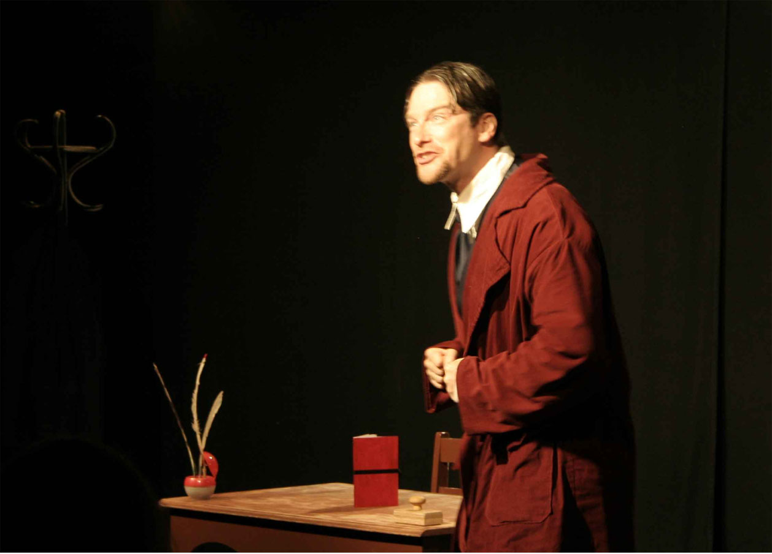
Question embarrassante, à vrai dire, puisqu'au départ il n'y pas eu de réel choix d'un texte, celui-ci s'étant en quelque sorte imposé à moi.

- Depuis sa découverte il y a une vingtaine d'années, je n'ai jamais cessé de le relire, l'appréhendant à chaque fois d'une manière différente. Le personnage d'Auxence est devenu un compagnon de route qu'il m'arrive parfois de croiser dans la rue, je me dis alors :"tiens, c'est lui ; il a son port de tête, ou sa mine sérieuse".
Je me demande :" quelle est sa folie ? Est-ce que lui aussi s'imagine être le roi d'Espagne ?.."

- Je pense que nous sommes tous semblables et que nous passons beaucoup de temps à améliorer notre réalité en imagination. Je crois que chaque nuit, du fond de notre lit, nous nous plaisons à revivre la journée et à en effacer les mauvais souvenirs, ces petites plaies quotidiennes, ces petits riens qui chatouillent désagréablement notre mémoire. Parfois après une quelconque frustration, une altercation, il m'arrive de recréer un dialogue ou une situation où je serai à mon avantage. Je me dis souvent que je n'ai jamais été aussi brillant que seul dans ma chambre ou dans mon ascenseur....
Mais pour avoir la possibilité de continuer à faire ce genre de rêve il faut avoir confiance en soi et en l'avenir.
Le personnage lui, finit par ne plus y croire, il renonce à sa condition, et prend la peau de quelqu'un d'autre, en l'occurrence celle d'un roi - il y a plus mauvais choix.....

- Si Auxence Ivanov se demande pourquoi il ne pourrait pas être roi; moi je me demande parfois :
Pourquoi cet homme que nous croisons chaque jour dans l’escalier, celui qui est quelconque, banal, presque transparent à force de conformisme ; pourquoi ce même homme un jour, tue sa famille à coups de fusil avant d’en venir à se faire sauter le crâne ?
Comment ? Par quelles phases passe-t-il dans la solitude de sa chambre ou de sa tête ?

- Même si le sujet du « Journal d'un fou » n'est pas aussi dramatique - bien au contraire - je crois que mon attrait pour ce texte est en partie dû à la réelle fascination que j'ai pour ces gens qui sont... « bizarres ».

- Ce qui m'attire le plus chez ce personnage, c'est son humanité, j'entends par là qu'il à l'air humain, j'ai toujours été un peu effrayé ou ennuyé par les héros, ou les personnages dans lesquels je ne pouvais pas me retrouver.

- Ce pauvre petit fonctionnaire, c'est un peu de nos solitudes et de nos frustrations qu'il porte sur son dos, et sa folie est un peu le reflet de nos incohérences.

- En outre, après plus de quatre cents représentations, je suis toujours aussi ému du témoignage des spectateurs, de tous âges, de toutes conditions. Il y a dans cette histoire une telle humanité, qu’elle en devient populaire, non pas par facilité, mais par son universalité.

- Enfin ce texte est drôle, il fait rire, encore et toujours. Gogol disait que « Le vrai rire doit être celui qui prend tout entier son essor du fond de la nature lumineuse de l'homme », et je sais qu’il a raison. L’auteur du « Révizor » et des « Âmes mortes » nous rappelle que le vrai rire ne peut provenir de la raillerie, du dépit ou de l’irritation.

ibant obscuri sola sub note per umbram
Ils allaient obscurs dans la nuit solitaire à travers l'ombre
Virgile

Note de mise en scène
La thématique du texte de Gogol recouvre plusieurs sujets :
- la folie (bien sûr)
- la misère affective.
- la misère sociale
- la non communication
Chacun des trois derniers amenant au premier.
Je me suis donc attaché à amener la folie par ces trois biais.
Il m'a semblé qu'il était primordial que la pièce commence avec un personnage complètement sain, dont nous suivons la lente dégradation mentale. La formation de la pensée, le gestus, ainsi que la manière d'appréhender son monde, devait appartenir à un monsieur "normal", confronté à un fait anormal : il entend parler les chiens.

De là, au fil des journées - puisque l'histoire se divise en journées - nous avons accès, dans la solitude de sa chambre, à l'intimité de ce monsieur.
Le décor quant à lui se compose d'un bureau, d'un lit, et d'une fenêtre donnant sur l'extérieur.
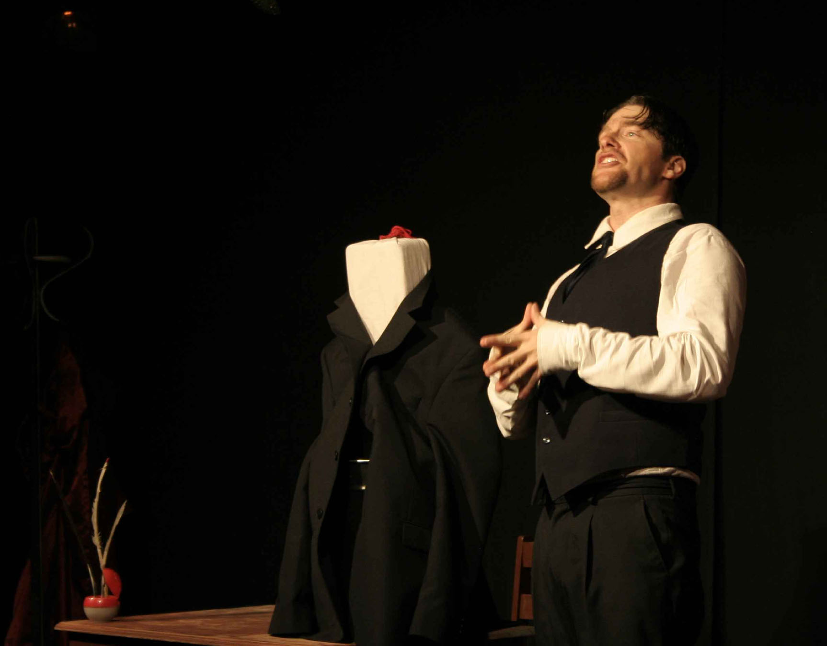
Les meubles aussi subissent une lente dégradation, jusqu'à devenir ceux d'une chambre d'hôpital.
Il était important de trouver une action et un lieu pour chacune de ces journées. Ainsi, nous retrouvons le personnage chez lui, au ministère ou au domicile de son directeur, pour finalement le retrouver à l'asile.
Le journal en tant qu'objet sera omniprésent car pour le personnage, c'est le seul véritable interlocuteur, son seul agent de communication, et c'est cette profonde solitude qui va engendrer sa folie.
Gogol était un excellent imitateur, il se plaisait beaucoup à singer les gens dont il parlait, c'est un trait de caractère dont le personnage a hérité. Cet épigone marquant par là son insatisfaction de lui même, sa volonté de changer de condition.
Tour à tour violent, capricieux, séducteur malheureux, despote, ou victime, nous assistons à ses comptes rendus quotidiens.
Mais ce qu'il fallait absolument conserver c'était l'humour satirique de Gogol, cette description ironique de l'homme aussi bien que de la société.
Nous avons tous, il me semble, des oeuvres que nous aimons faire partager ou découvrir, le Journal d'un fou est de celles-ci.

Olivier Costa

La Compagnie

- La petite histoire....

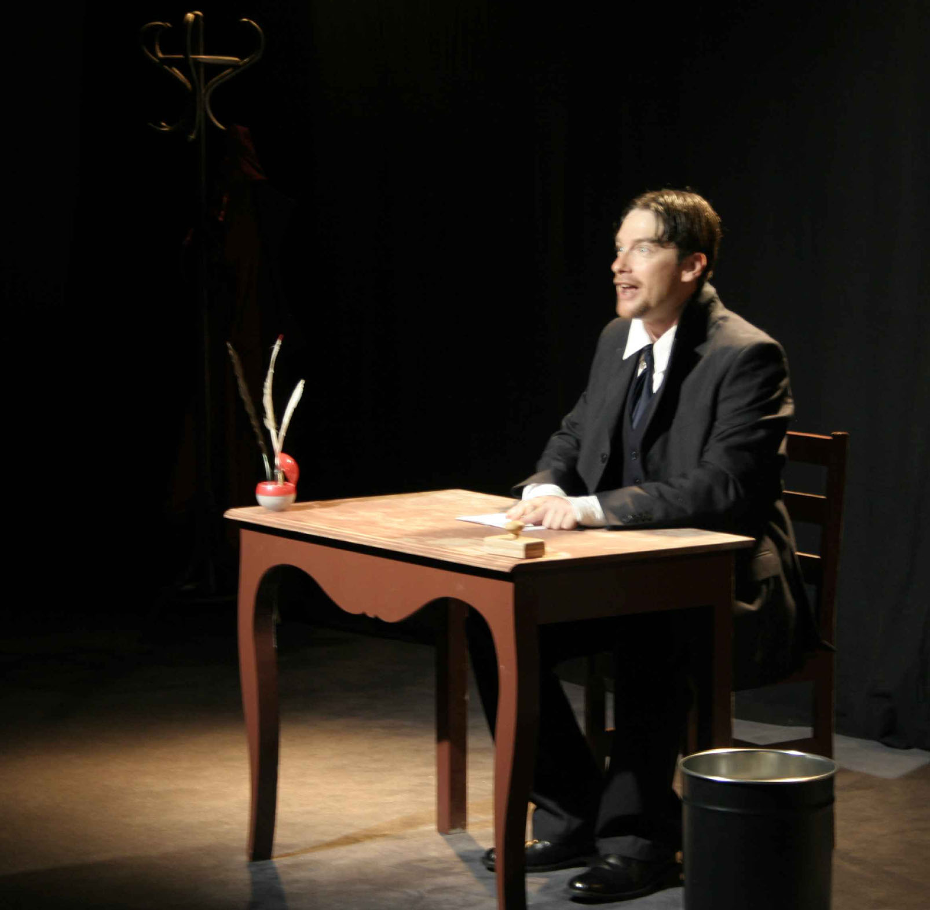
« … Au commencement, il n’y avait rien. Juste quelques jeunes comédiens sans théâtre et sans scène.
Ils avaient tous une maladie chronique; celle de raconter des histoires. Il fallait faire quelque chose. Un jour, l’un dit : «J’ai chez moi des planches de chantiers ». Une autre renchérit «Et moi, j’ai une guirlande lumineuse». Un troisième dit : «J’ai justement une histoire». Et ainsi font font font les petits comédiens, trois petits tours et puis.... un spectacle. Les planches de chantiers devinrent « Praticable », la guirlande devint lumineuse et l’histoire..... »
Il a suffit d’un petit Praticable pour qu’une compagnie voit le jour. Le reste a suivi.

Théâtre d’Uzège/Le Praticable

Créée en 1992 à l’initiative d’Olivier Costa et d’Olivier Py, la Compagnie du PRATICABLE a pour but la promotion des jeunes artistes.
En dix-huit ans, elle a produit une vingtaine de spectacles, 2 courts-métrages, mis en place des stages de danse, publié des livres à destination du jeune public, assuré des cours pour adultes et enfants, organisé des conférences et l’heure du conte dans des médiathèques.
Elle a employé plus d’une soixantaine d’intermittents du spectacle et totalise 2600 représentations et manifestations.

Le Théâtre d’Uzège, a vu le jour en 2002 ; Le Praticable se veut alors un théâtre plus citoyen, plus ancré dans la cité.
Le théâtre d’Uzège s’oriente vers la création d’œuvres tout public avec la volonté et le souci de rendre accessible le théâtre en se défaisant au maximum de la conceptualisation ambiante et en allant à la rencontre des publics empêchés. Sa volonté est d’associer au maximum le public au processus de création artistique. Ne plus être seulement prestataire d’art, en face d’un public consommateur, mais créer une dynamique, un échange, une communication et une méthode pour associer les talents.

C’est aussi l’envie de créer un lieu de rencontre et de travail où tout le monde peut s’exprimer. La volonté de revenir à la même Geste ancestrale qui réunit les hommes ayant la volonté de raconter une histoire, qu’elle soit fictive ou réelle, édifiante ou juste délassante ; une histoire simple et claire que l’on peut raconter à son voisin.
Quelques unes des petites histoires....

• L’apprenti sorcier (20 ans après), inspiré du poème de Gœthe, m.e.s Olivier Costa
Création 2010.
• Le Rossignol de l’Empereur de Chine, inspiré d’Andersen, m.e.s Olivier Costa. Création 2009.
- La véritable vraie histoire vraie du Chat Botté, d’à peu près Charles Perrault, m.e.s. O.Costa, tournée Languedoc-Roussillon.
- Touche pas ma planète, de S. Giarte, m.e.s. O. Costa tournée Languedoc Roussillon, PACA, Rhône-Alpes.
- OUUUCH ! ou Enfant : métier à risques, de S. Giarte, m.e.s. O. Costa, tournée dans le Gard et l’Hérault.
- Le Tour du Monde en 80 jours, de J.Verne, m.e.s. O.Costa, tournée Uzès et le Gard.
- Les Trois Mousquetaires, d’A. Dumas, m.e.s. O. Costa, tournée Uzès, le Gard et le Vaucluse.
- Lucrèce Borgia, de V. Hugo, m.e.s. O. Costa, tournée dans l’Uzège et le Gard.
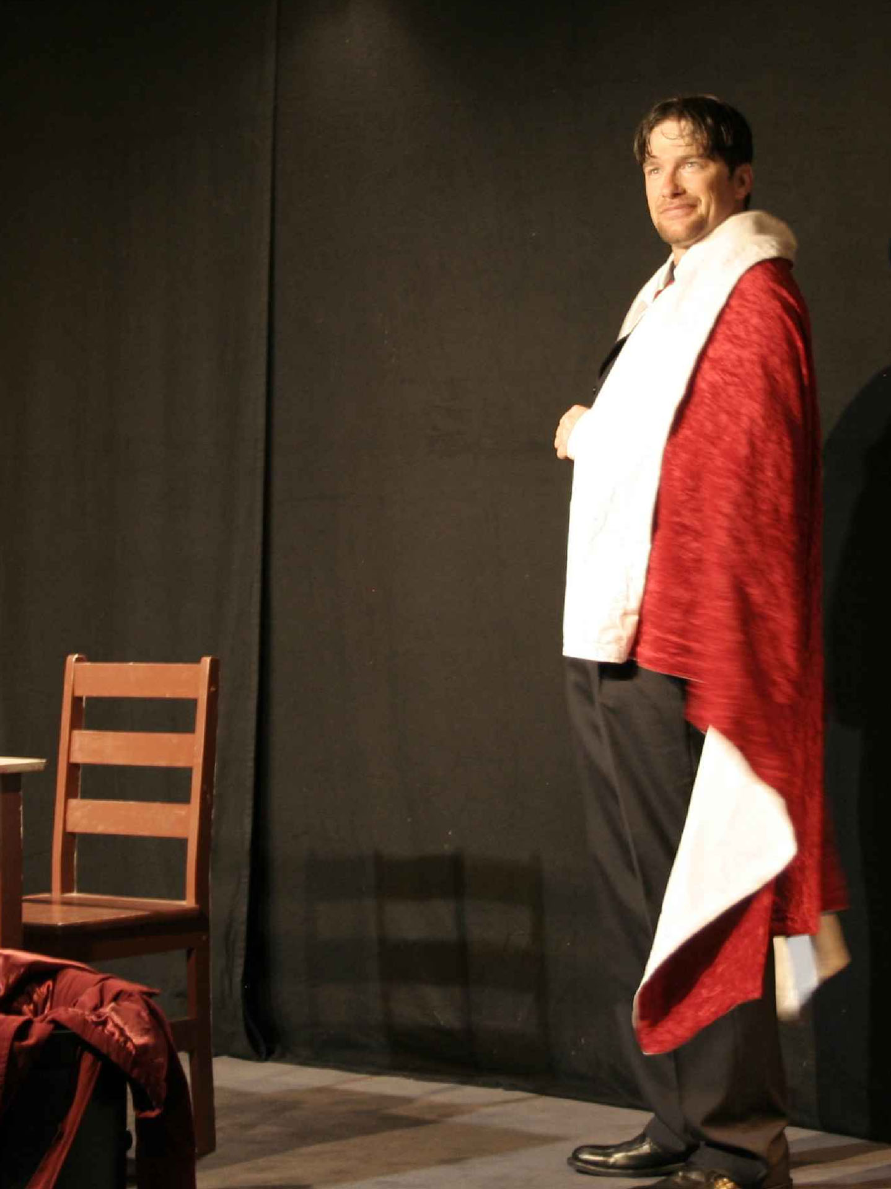
- Interdit de Rêver, d’O.Costa, au Théâtre de l’Epouvantail. Tournée nationale.
- Le Cœur de la Ville, de T. Jozé et O. Costa, m.e.s.Olivier Costa au Théâtre de Nesle, Théâtre de l’Epouvantail, Théâtre de la Celles-Saint-Cloud, Théâtre Suresnes, Théâtre d’Asnières.
- Triptyque, m.e.s. Olivier PY, au Cithéa.
- Tchékhov, m.e.s. Mourad MANSOURI, à la Cité Universitaire.
- Les géants de la montagne de Pirandello, m.e.s. Paule ANNEN, à Confluences
- Black-out, m.e.s. Fadhel JAÎBÎ, au Théâtre municipal de Vitry, à l’Institut du Monde Arabe et au Théâtre municipal de Tunis.
- La Chèvre - spectacle écrit et mis en scène
Sous la direction d’Olivier PY - au Lycée LAP.

L'équipe
Metteur en scène/ Interprète : Olivier Costa. A chacun son vice. Lui, c'est de raconter des histoires, qu'il les joue, les écrive ou les mette en scène. Le Journal d'un fou lui tenait à cœur : il nous le fait partager.

L'ambiance sonore : Christophe Cagnolari, musicien, compositeur, toujours à l'écoute de la musique, du texte et des autres....Diplôme de Musicologie, chercheur au C.N.R.S, saxophoniste, quelques C.D à son actif, et compositeur de musique pour le spectacle.


Scénographie et costumes : Clarisse, touche à tout aux yeux perçants et à l'imagination vive d'un enfant....
Diplôme en histoire de l'art, Ecole du Louvre, dessinatrice, illustratrice.....
Réalisation du décor : Alexis Buret, Diplôme de l'Ecole Boulle, puis Diplôme d'une Ecole de Design, travaille toutes matières et respecte méticuleusement les délais...
 Régisseur: Didier Meissonnier, Régisseur et éclairagiste depuis plusieurs années, la lumière lui obéit au doigt et à l'œil...

Relations publiques: Nicole Mariello, elle pense à tout, toujours sur le pont, elle manie téléphone et courriel avec bonne humeur, gentillesse et efficacité...

Conditions techniques

Plateau: Ouverture (min.) : 5.5 m.
Profondeur (min.) : 4,00 m.
Hauteur (min.) : 3,00 m.

Montage: 3h30 de montage, 1h30 de démontage.
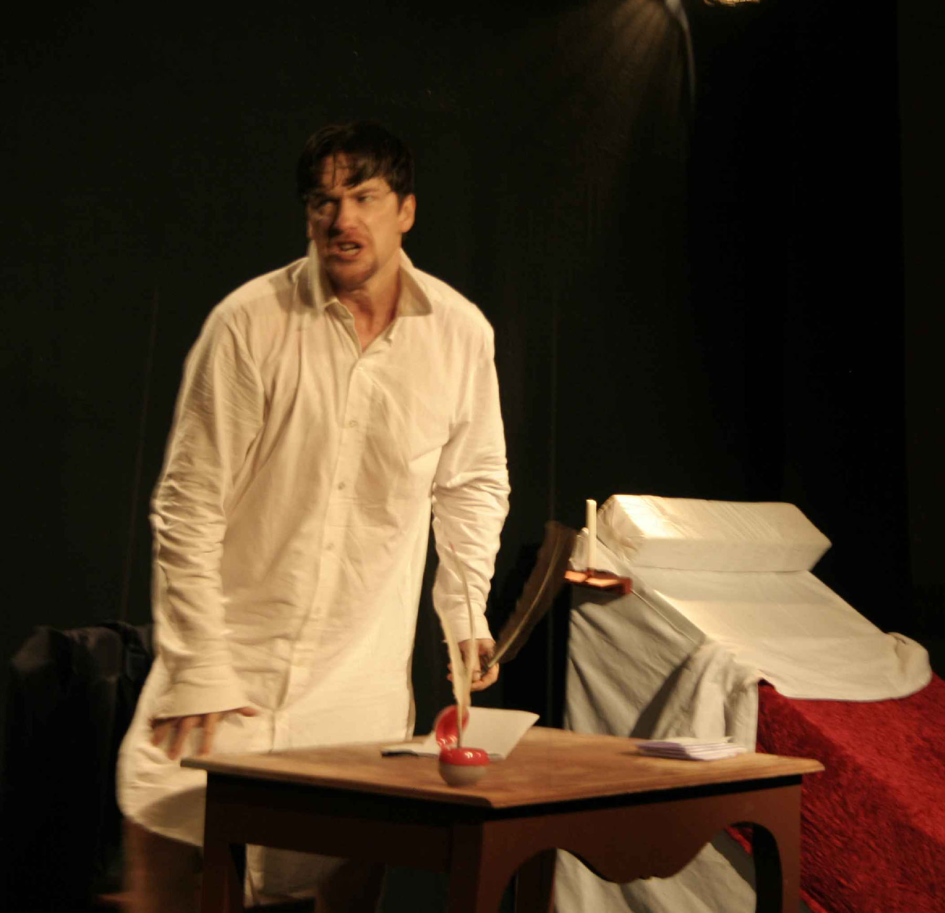
Lumière : Minimum un plein feu

Durée du spectacle : 60 min

Age : à partir de 15 ans

Contact : Nicole Mariello
04.66.37.02.54
06.81.06.27.61
mariello@free.fr

PRESSE

Théâtre en Zigzag
par André Camp
Les monologues fleurissent dans les petites salles de Paris. Tel est le cas du Journal d'un fou, d'après celui tenu par Gogol, par la Compagnie du Praticable.
Le récit de Gogol a été maintes fois porté à la scène. Roger Coggio en fit son cheval de bataille dans les années 60. Il faut dire qu'il se prête admirablement à toutes sortes d'adaptations, voire d'interprétations. Olivier Costa y a décelé plusieurs sujets qui vont de la misère affective à la misère sociale pour déboucher sur la folie par la non communication. Sa version décortique, avec pénétration, la lente dégradation mentale d'Auxence Ivanovitch Poprichtine petit fonctionnaire du tsar, au siècle dernier. Lequel, après avoir entendu des chiens parler entre eux, finit par se prendre pour le roi d'Espagne. Une vérité pathétique qui, parfois, fait place à l'humour. Hallucinant !
André Camp
L'Avant-Scène

LA FOLIE SELON GOGOL

« Le Journal d'un fou » est un texte étrange de Gogol particulièrement apprécié par les gens de théâtre. Il faut, pour le jouer, un comédien habité, vibrant, inquiétant. Olivier Costa est de ceux là. On est touché par sa force de comédien, son implication, sa façon très intérieure de montrer les ravages de la folie. Dans les petits théâtres où le spectateur est très proche de la scène, l'effet est assez saisissant. Se prendre pour le roi d'Espagne est une chose, faire sentir au public qu'il peut exister des êtres humains qui y croient vraiment en est une autre. Chapeau !
Jean-Luc. Jeener.Le Journal d'un fou

Il fait penser à Don Quichotte, ce petit fonctionnaire de la Russie tsariste du XIXe siècle - « au 14e niveau d'une hiérarchie qui en comptait 74 », précise le metteur en scène, Olivier Costa - qui finit par se prendre pour Ferdinand VII, roi d’Espagne... un décor unique et modulable, simple et efficace. Le tout est signé par la compagnie du Praticable, et l'on peut saluer un beau travail d'équipe.

Fabienne Arvers.

Un spectacle vraiment fort qui étonne de par cette modestie, cette réserve et en même temps cette force, cette intensité dans l'émotion.


Entre la réflexion et le rêve, Le Journal d’un Fou, un superbe spectacle.... CHRISTIAN BARBIER

C’est à la fois drôle et poignant...
Une performance d’acteur remarquable.
JEAN-LOUIS CHISS. T.S.F

...Le comédien nous fait si bien partager ses fantasmes qu’on a envie de lui dire : « Oui, tu es le roi et tu auras ta reine ! » juste parce qu’on lui souhaite de trouver un peu de bonheur... Un des meilleurs spectacles que j’ai vu sur la folie.
THOMAS HAHN
RADIO LIBERTAIRE 89.4

Un spectacle construit comme un diptyque : un premier volet où la folie fondée sur la jalousie, engendre une douce tristesse et un second volet où le burlesque de la situation engendre un rire que même l'enfermement du personnage n'interrompt pas.
Cette construction de la pièce permet au spectateur de ne pas être écrasé par l'épreuve que subit ce petit fonctionnaire,le comédien interprète son personnage bizarre et décalé, avec ce qu'il faut de trouble, de fantaisie et de jubilation.
Et lorsque la tragédie se fait présente, le comédien la hisse si haut que l'on éprouverait presque des remords de s'être tant amusé.
La mise en scène crée aussi une distance proximité très agréable : distance qui permet d'en rire, proximité qui permet d'y croire.
Amour, pitié, désir, gêne, désespoir ou plaisir : un spectacle où l'on apprend à accepter et apprécier nos propres sentiments; tous nos sentiments Pierre François

«Le Journal d'un fou » ****


Les théâtres parisiens font la part belle cette année aux auteurs russes. « Le Journal d'un fou », de Nicolas est actuellement monté au Guichet Montparnasse, dans une remarquable mise en scène simple et efficace, d'Olivier Costa. Le journal intime d'Auxence Ivanov, petit fonctionnaire de la Russie tsariste un idéaliste écrasé par la bureaucratie et le besoin de reconnaissance sociale, a le pouvoir de toucher tout un chacun par ses échos contemporains. Le jeune comédien est habité par ce personnage torturé et drôle dans son extravagance. Un jeu juste, vivant et convaincant. Un spectacle intelligent et distrayant, qui rend accessible I'œuvre de Gogol a tout public. Ma Fa

Passionnant "Journal d'un fou "
Pas vraiment mirobolante jusque-là cette rentrée théâtrale dans les grandes salles parisiennes. Les quelques petits bonheurs sont ailleurs...
Il y a ce journal d'un fou (Nicolas Gogol). Petit fonctionnaire russe, attaché à tailler les "plumes" de son supérieur et a tamponner les documents dans cette administration tsariste, Auxence Ivanov est en équilibre instable au bord de son amour pour la fille de son patron, au bord de l'irrespect pour la hiérarchie., au bord du monde sociable. Il entend des chiens qui parlent et finit par se prendre pour le roi d'Espagne. Dans une mise en scène sobre et juste, Olivier Costa fait passer le courant de la folie d'Auxence avec une étonnante maestria dans ce petit mouchoir de théâtre. Une performance à applaudir.
J.-P. B.
La Tribune

